学習プリント
（ ）

学習課題

１ 垂直な直線のかき方
（１）点Ａを通って、直線に垂直な直線をかきましょう。
（２）点Ｂを通って、直線に垂直な直線をかきましょう。

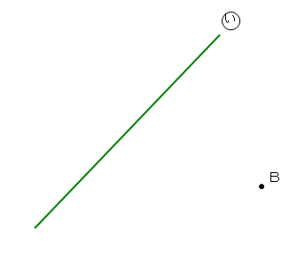
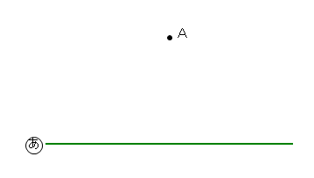

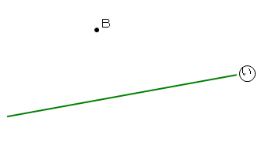
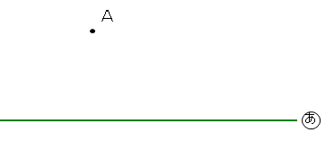
２ 平行な直線のかき方
（２）三角じょうぎの６０°の角を使い、点Ｂを通って、直線に平行な直線をかきましょう。
（１）点Ａを通って、直線に平行な直線をかきましょう。

３ 垂直や平行な直線のかき方を使って、たて４㎝、横６㎝の長方形をかきましょう。

